 | NEW YORK & RIVIERA MAYA
 | Voli di Linea fino al 30 Novembre
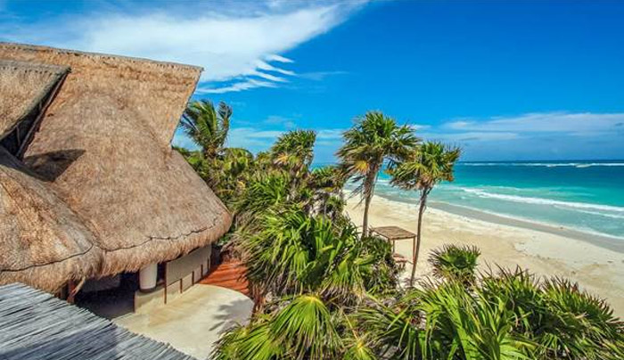
10 giorni / 8 notti VOLO + 3 notti NEW YORK Park Central Hotel
+ 5 notti Riviera Maya
Partenze dall'Italia | Tratt. | Quota in doppia | Giorno extra
Las Golondrinas 3* (Playa Del Carmen) | BB | € 1255 | € 23
Illusion Hotel 4* (Playa Del Carmen) | EP | € 1277 | € 28
The Reef Coco Beach 4* (Playa Del Carmen) | AI | € 1443 | € 61
Viva Wyndham Maya 4* (Playa Del Carmen) | AI | € 1450 | € 62
RIU Lupita 4* (Playacar) | AI | € 1456 | € 64
The Reef Playacar 4* | AI | € 1476 | € 68
Gran Bahia Principe - Tulum 5* (Tulum) | AI | € 1482 | € 69
Catalonia Riviera Maya 4* (Puerto Aventuras) | AI | € 1531 | € 79
Sandos Caracol Eco Resort & Spa 5* (Playa Del Carmen) | AI | € 1567 | € 86
Occidental Grand Xcaret 4* (Xcaret - Playacar) | AI | € 1628 | € 98
Barcelo Maya Beach Resort 5* (Puerto Aventuras) | AI | € 1632 | € 99
Grand Palladium Colonial Resort & Spa 5* (Akumal) | AI | € 1638 | € 100
Iberostar Paraíso Beach 5* (Playa Del Carmen) | AI | € 1645 | € 101
Dreams Tulum Resort & Spa 5* (Tulum) | AI | € 1677 | € 108
Cod. Offerta: 225
La quota include: I Voli da/per l'Italia.Trasferimenti da/per aeroporto. Il soggiorno presso la struttura prescelta secondo il trattamento indicato in camera doppia. 3 Notti New York Hotel Park Central in solo pernottamento con facility fee incluse
La quota non include: Le tasse aeroportuali € 360. Booking Fee e Assicurazione Medico/Bagaglio € 80. I trasferimenti a New York - Assicurazioni facoltative annullamento viaggio
Voli di linea dall'Italia in classe speciale prenotaprima con bagaglio incluso
SPECIALE VIAGGI DI NOZZE: SCONTO € 100 A COPPIA + HONEYMOON CARD

